EXPÉRIENCE DE LA BARQUE
DE TSIOLKOVSKI.

par Bernard de Go Mars !
http://perso.numericable.fr/fbouquetbe63/gomars/physique.htm
le 14/10/15

Ce texte comporte des facilités de navigation interne.
Pour cette raison, et si vous ne lisez pas en pdf, il gagnera à être ouvert dans Word.
Nous l’avons également composé en HTML, au lien :
http://perso.numericable.fr/gomars2/expe_tsiol/expe_barque_tsiol.htm, format dans lequel les animations peuvent être affichées avec le texte (dans Firefox, cette page s’ouvre d’elle-même ; dans Chrome et Internet Explorer, un script JAVA se charge de télécharger les fonctions qui manquent à ces navigateurs pour afficher des formules en MATHML).
Pour naviguer agréablement dans le fichier Word, vérifier que les deux flèches orientées vers la gauche et la droite ("Précédent" et "Suivant")) figurent bien dans votre barre d’outil. Si ce n’est le cas, installez ces flèches par : Affichage, Barres d’outils, Personnaliser, Catégorie : Web.
Sinon, les raccourcis clavier Alt+flèche gauche ou Alt+flèche droite produisent les mêmes résultats (retour à l’emplacement précédent ou suivant), ceci dans Word, et, nous semble-t-il, dans beaucoup de visionneuses de pdf.

Lien où se trouve la version la plus récente de ce texte :
http://perso.numericable.fr/gomars2/aero/expe_barque_tsiol.doc

Notes :
On connait 400 ouvrages de Tsiolkovski. Ce sont des dessins techniques des fusées, des calculs, des réflexions philosophiques et des romans de science-fiction sur les voyages interplanétaires.

Sommaire de ce texte :

En cherchant à tirer les enseignements de notre animation de l’expérience de la barque de Tsiolkovski (animation versée aux Wiki Commons), nous sommes tombé sur une curieuse différence entre la Vitesse de Fin de Propulsion calculée selon la fameuse formule de Tsiolkovski et la Vitesse de Fin de Propulsion de la barque (après éjection de la même Masse d’Appui sous la forme d’un nombre limité de pierres), la Vitesse d’éjection étant évidemment la même dans les deux cas.
Nous nous mettons en lumière cette différence et montrons au passage que de nombreuses intégrations de la formule de Tsiolkovski sont fautives dans leur démarche logique (et sans doute aussi celle du maître lui-même).
Dans le courant du texte nous présenterons un certain nombre d’expériences permettant de faire ressentir dans leur chair à des élèves, jeunes et moins jeunes, ce qu’est la réaction…

Début du texte :

L’on se souvient de Konstantin Tsiolkovski, qui mena les premières réflexions scientifiques sur la conquête spatiale :

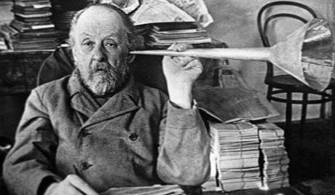

Pour exprimer la loi de l’action et de la réaction (3ème loi de Newton), il eut l’idée de proposer l’expérience de la barque :
Un opérateur se retrouve au milieu d’un lac dans une barque démunie d’avirons. Il constate cependant la présence d’un tas de pierre dans la barque.
Tsiolkovski suggère qu’en projetant une à une chacune de ces pierres, avec la plus grande vitesse possible, l’opérateur pourra donner suffisamment de vitesse à la barque pour rejoindre le bord du lac :

(voir l’animation de cette image à ce lien)

Dans cette expérience, il est considéré que la barque avance sur l’eau sans frottement, ce qui est assez conforme à la réalité, du moins pour les petites vitesses.

Nous avons retrouvé le texte en russe où Tsiolkovski décrit l’expérience de la barque. Nous le traduisons plus bas d’après une version anglaise.
On peut lire cependant, dans Konstantin Tsiolkovsky His Life and Work, une autre variante de cette expérience, toujours écrite par Tsiolkovski :
« Tout le monde sait, par expérience personnelle, que si l’on se jette à l’eau depuis un bateau (en donnant une vitesse horizontale à son corps) le bateau va se déplacer [dans la direction opposée]. Un tel bateau, avec des hommes qui s’en élancent à intervalles réguliers peut être comparé à une fusée. »

Une variante encore différente de l’expérience prônée par Tsiolkovski a été filmée, sans doute sous la surveillance du maître lui-même, dans un film de Science Fiction de 1935 : « Doroga k Zvezdam », de Pavel Klushantsev, film dont on peut trouver une description ici :

http://project.mettavant.fr/kosmic.htm

Voici une image de l’expérience de la barque :

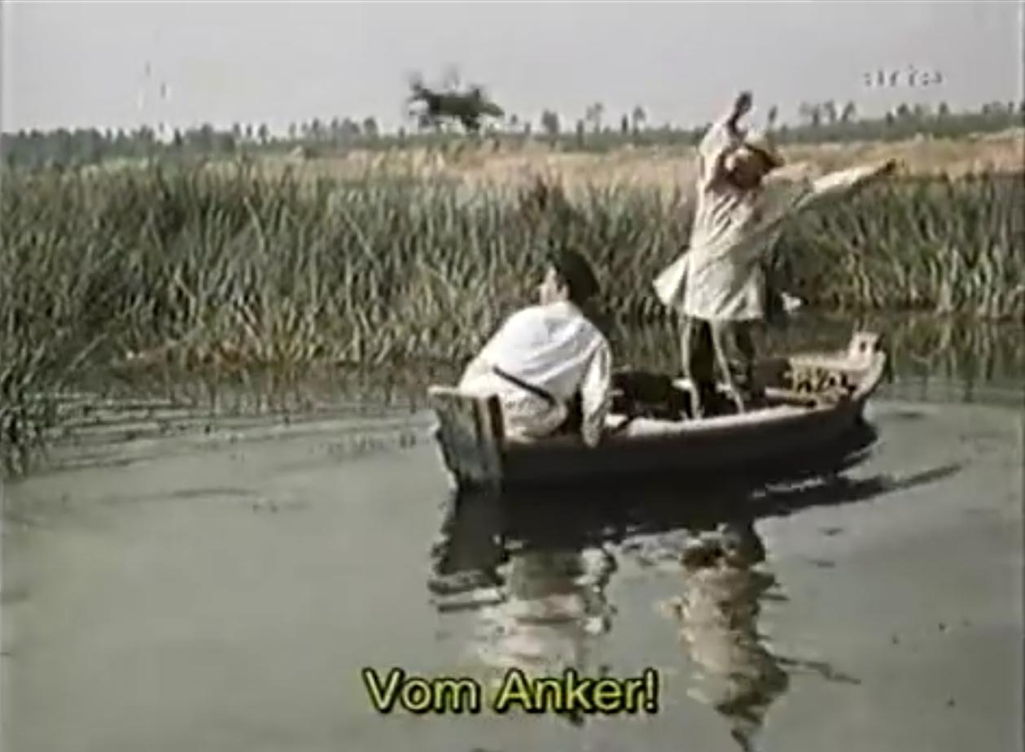

On remarque, au-dessus de l’horizon, que le comédien interprétant le rôle de Tsiolkovski vient de propulser l’ancre et sa ligne vers l’arrière de la barque.

Cette séquence est visible, à 5’ 56’’ à ce lien :
https://www.youtube.com/watch?v=0KCI-jzJxw4

Dans ses textes, Tsiolkovski considère également que les avirons d’une barque propulsent cette barque parce qu’ils projettent avec une certaine vitesse une certaine quantité d’eau vers l’arrière. Cette assertion est vraie puisque l’on considère en Mécanique des Fluides que la Traînée d’un corps est directement liée à la diminution de Quantité de Mouvement que ce corps impose au fluide .

Nous-même n’avons pas (encore) réalisé l’expérience de la barque de Tsiolkovski. Mais nous en avons réalisé une animation pédagogique, visible aux liens :

http://perso.numericable.fr/gomars2/expe_tsiol/experience_barque_de_tsiolkovsky_hd.gif (en 450 Ko)
http://perso.numericable.fr/gomars2/expe_tsiol/experience_barque_de_tsiolkovsky_md.gif (en 160 Ko)

Nous avons d’ailleurs versé cette animation aux Wiki Commons :

https://commons.wikimedia.org/wiki/File:Exp%C3%A9rience_de_Tsiolkovsky.gif?uselang=fr

Dans cette animation, les vitesses acquises par la barque sont ici très exagérées : nous avons multiplié à peu près par dix les gains de vitesse de la barque.
Il faut également remarquer que dès que l’opérateur (l’occupant de la barque) fait le moindre mouvement, ce mouvement entraîne par réaction un mouvement de la barque : ainsi lorsque, au début de l’expérience, cet opérateur tend ses deux mains vers l’avant de la barque pour saisir une pierre, la barque se déplace légèrement vers l’arrière, par réaction.

De la permanence du Centre des Masses (CdM) :

L’expérience de Tsiolkovski est parfois décrite comme démontrant que la barque avance lorsque l’occupant projette une pierre vers l’arrière parce que le Centre des Masses commun (de tout le système, à savoir : barque, occupant, pierres restantes et pierre éjectée) doit demeurer au même endroit. Ce n’est pas tout à fait vrai : La permanence du CdM commun n’est qu’une conséquence fortuite de la loi de l’action et de la réaction : Le mouvement en avant de la barque se fait très précisément parce que l’opérateur prend appui sur la pierre qu’il projette vers l’arrière, cet appui se transmettant (par son corps jusqu’à ses pied) à la barque.
La loi d’égalité de l’action et de la réaction indique l’égalité instantanée des forces d’action (force vers l’arrière de l’opérateur sur la pierre) et de réaction (force de réaction inertielle de la pierre vers l’avant).
Mais pour ce qui est du CdM du système, sa permanence n’est que fortuite : si d’aventure la pierre projetée doit rencontrer un obstacle (un poteau planté au fond de l’eau en arrière de la barque, par exemple), sa vitesse vers l’arrière va se trouver annihilée sans pour autant que le mouvement de la barque s’en ressente : le CdM commun ne va donc pas demeurer au même point, mais il va migrer vers l’avant, entraîné par le déplacement de la barque…

D’ailleurs, il est patent que :
→ d’une part : les pierres projetée finissent toujours par rencontrer l’eau rapidement, ce qui annihile de fait la plus grande partie de leur vitesse horizontale ;
→ d’autre part : le CdM commun à la barque et aux pierres projetées migre doucement vers le bas puisque les pierres tombent (vers l’eau puis vers le fond de l’eau).
Lorsque l’on évoque, pour expliquer cette expérience de la barque de Tsiolkovski, la permanence du Centre des Masses commun, c’est donc toujours implicitement la permanence de sa projection sur une direction horizontale (l’axe de la barque, par exemple, si le jet des pierres se fait selon cet axe) et si rien n’empêche le mouvement horizontal des pierres : il n’y a guère en fait que dans l’espace, en impesanteur, que la conservation de la position du CdM d’un système peut être constatée clairement …

Quelques calculs :

Admettons que chacune des pierres soit lancée par l’opérateur à la vitesse de 10 m/s (le record de jeter du poids est à plus de 20 m pour un poids de 7,26 Kg, ce qui correspond à une vitesse initiale de ~ 14 m/s ).
Cette vitesse « d’éjection » de 10 m/s procure à la barque, en première approximation , une vitesse en proportion du quotient de la masse de la pierre projetée (prenons 5 kg)par la masse totale de la barque (barque, tas de pierres et opérateur). Prenons cette masse totale comme 250 Kg. Comme la pierre est 50 fois plus légère (5 Kg) que la barque complète (250 Kg), c’est donc un gain de vitesse de 50 fois plus faible que 10 m/s que va cumuler la barque à chaque lancer de pierre (soit 0,2 m/s) (en considérant la masse de pierres embarquée comme constante, dans un premier temps).

Toujours en considérant la masse des pierres restant dans la barque comme constante, la barque aura donc acquis, par le jet de la troisième pierre, une vitesse de 3*0,2 m/s, soit 0,6 m/s : les frottements de la barque dans l’eau (et dans l’air) étant négligeables, la vitesse acquise à chaque lancement de pierre se conserve et chaque nouveau jet de pierre augmente la vitesse de la barque.

Cependant, la masse de pierres embarquée diminue à mesure qu’on éjecte les pierres qui la constitue et cette diminution est d’autant plus sensible (en valeur relative) qu’on est près de la fin de propulsion.
Cette masse de pierres embarquée constitue pour nous la Masse d’Appui de l’expérience : c’est la masse sur laquelle va s’appuyer l’opérateur pour accélérer la barque.

Le Concept de Masse d’Appui :

Cette notion de Masse d’Appui, inventée par Tsiolkovski, est primordiale et nous militons depuis longtemps pour qu’elle soit utilisée dans la pédagogie de la conquête spatiale, à la place du mot ergols.
Les textes anglais utilisent souvent l’expression working mass (masse efficace), quand ce n’est pas à un exécrable concept de fuel (qui signifie tout type de combustible), comme dans le texte du MIT que nous évoquerons plus bas.

Cette notion de Masse d’Appui est facile à ressentir intuitivement puisque c’est la masse sur laquelle un corps s’appuie pour se déplacer :
Considérons que lors d’une sortie extravéhiculaire dans l’espace (en impesanteur, donc) deux cosmonautes sans propulseurs se trouvent éloignés de leur vaisseau.
Les lois de la dynamique Newtonienne veulent que, s’ils ne disposent pas de propulseur, ils ne pourront rejoindre ledit vaisseau.
Cependant, ils savent que s’ils se repoussent, ils vont s’écarter l’un de l’autre de sorte que leur Centre des Masses commun va demeurer au même endroit :

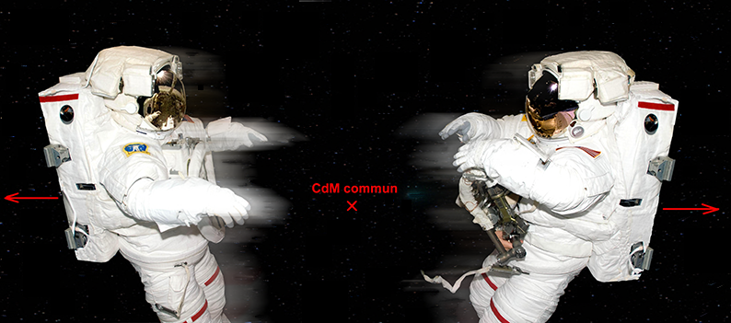
D’après la NASA citée par Wikipédia, avec l’aide de Starcheuch

En conséquence l’un sera propulsé vers les espaces infinis du cosmos, alors que l’autre, si leur poussée commune a bien été orientée, a une grande chance, de rejoindre, sur la vitesse acquise, la sécurité du vaisseau.
La Physique nous indique que lors de cette expérience de propulsion réciproque, chaque cosmonaute a servi de Masse d’Appui à l’autre : chacun s’est donc appuyé sur la masse de l’autre pour se propulser dans le sens opposé.

La vitesse acquise dans les deux sens (sur la même droite) par les deux hommes est inversement proportionnelle à leur masse individuelle : un gros astronaute acquerra moins de vitesse qu’un maigre, mais il constituera au contraire une Masse d’Appui plus intéressante pour le maigre (il se dérobera moins à sa poussée).

Cette expérience est présentée, avec d’autres, dans la traduction états-unienne d’un des nombreux textes de Tsiolkovski ; voici le schéma que ce travailleur acharné en a dressé de sa propre main :

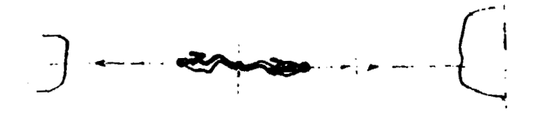
Schéma de Tsiolkovski, dans COLLECTED WORKS OF K. E. TSIOLKOVSKIY, VOLUME II

On remarque, au centre de l’image, les deux cosmonautes, les pieds encore en contact, en train de se propulser mutuellement en poussant sur leurs jambes : les muscles des jambes étant les plus puissants du corps humain, les deux hommes peuvent acquérir de la sorte une vitesse supérieure à celle atteinte dans notre expérience précédente (effectuée à la force des bras).

Tsiolkovski imagine d’autre part que chaque homme, au terme de sa course, va rejoindre la sécurité d’un vaisseau spatial (les deux vaisseaux, distants de 120 km dans l’hypothèse de Tsiolkovski, sont symbolisés à gauche et à droite de l’image) .

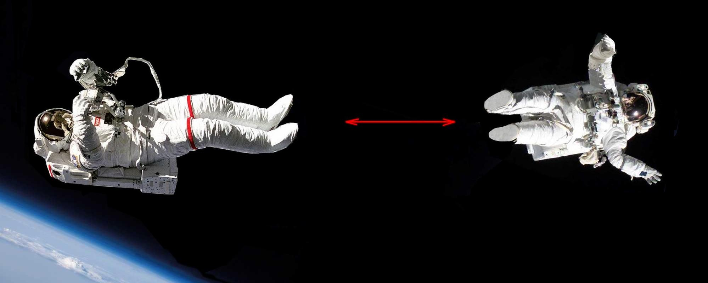
D’après la NASA citée par Wikipédia

Et le fondateur de la science cosmique déclare :
« […] il peut être dit : le mouvement dans l’Espace est impossible sans perte de matière. »

On peut cependant préciser que l’expérience telle que dépeinte par Tsiolkovski poserait de gros problèmes de trajectoire (dans l’Espace proche d’une planète, le choix d’une trajectoire nécessite des calculs si complexes qu’on ne peut les réaliser intuitivement).

Notre expérience (fondatrice) expliquant la loi de l’action et de la réaction :

Cependant, il n’est nullement besoin de se rendre dans l’espace pour ressentir dans sa chair la loi de l’action et de la réaction.
Voici l’expérience que nous proposons à nos élèves lorsque nous intervenons dans les écoles de Primaire. Nous proposons cette expérience dans le Primaire, mais elle suscitera un intérêt encore plus grand chez les étudiants, leurs enseignants et, nous en sommes sûr, chez les membres du Conseil Constitutionnel les mieux conservés.

Voici cette expérience, adaptée ici à deux garçons :
On demande à deux élèves de se placer face à face, la pointe des pieds de l’un touchant la pointe des pieds de l’autre.
Puis on demande à l’un des deux élèves de placer ses mains sur la poitrine de son camarade dans la position où il pourra pousser fortement sur cette poitrine.
On place un adulte (ou un élève costaud) à 50 cm derrière chaque élève.
On explique alors à l’élève en position de pousser qu’il va devoir le faire très fort immédiatement à l’audition d’un « top » que nous émettrons de façon imprévisible.

Bien que nous ayons pratiqué cette expérience des dizaines de fois, nous n’avons presque jamais rencontré des élèves capable d’exécuter de façon immédiate le pousser demandé.
La plupart de temps l’élève pousseur va faire précéder son pousser du lancer d’une jambe en arrière.
D’autres vont le faire précéder d’une mise en déséquilibre vers l’avant (vers son collègue).
Dans les deux cas on arrêtera cet élève en lui demandant de reprendre la position définie au départ.

Le plus souvent on n’assistera qu’à un petit pousser poli (qu’on pourrait appeler de courtoisie) motivé par le scrupule de ne pas trop contrarier l’instigateur de l’expérience.
Mais rien que ce léger pousser de courtoisie va projeter le pousseur en arrière (c’est là que l’adulte placé derrière lui peut être utile, bien qu’en général le pousseur rétablisse naturellement de lui-même son équilibre en déplaçant ses jambes).

La conclusion de cette expérience est évidente : dès qu’un enfant atteint quelques années, il a intégré (et pour sa vie entière) que pousser une masse dans un sens produit inévitablement par réaction une force dans le sens inverse et que cette réaction est d’autant plus forte que la masse poussée est grande relativement à sa propre masse.
Autrement dit, tout humain (et probablement tout animal se tenant debout sur des jambes) sait intimement devoir préparer, par l’adoption d’une certaine posture, la mise en mouvement d’une masse suffisamment forte (le pousser d’une plume, par exemple, échappant sans doute à cette règle, la prise de posture étant plutôt due au fait que pour pousser la plume on va déplacer son Centre des Masses corporel par le mouvement du bras)…

À titre de contre-expérience, on pourra demander à l’élève pousseur (ou à un autre) de nous pousser nous-même (à supposer que nous soyons plus lourd que l’élève pousseur, sinon faire venir un humain bien en chair) : Le but de cette contre-expérience est de démontrer que le pousseur sait intimement que plus ce qu’il s’apprête à pousser est massique, et plus il sera lui-même projeté en arrière par son propre poussé.

Cette expérience fondatrice que l’on pourrait nommer « expérience du pousseur-poussé » montre bien, nous l’avons déjà dit, qu’humains et animaux intègrent dans leur cerveau dès leur plus jeune âge cet évidence que lorsque l’on pousse on est poussé en retour.
Cependant, même si cette constatation a été faite implicitement depuis l’aube des temps par les humains et les pré-humains, il a fallu le génie extraordinaire de Newton pour qu’elle soit explicitée, c.-à-d. formulée scientifiquement …

En menant par la pensée cette même expérience à ses limites, on en arrive assez facilement à se persuader que, lorsque nous sautons en l’air, nous propulsons de ce fait la planète Terre dans la direction opposée (vers le bas, ou plutôt « notre bas »). C’est insensible, évidemment, mais c’est un fait physique, même s’il n’est pas naturel d’en prendre conscience,.

Beaucoup d’autres expériences quotidiennes permettent la mise en évidence de la loi de l’action et de la réaction :
La force du jet de la douche, celle de la lance de pompier, celle qui met en rotation les rotors d’un lave-vaisselle, le recul de la carabine et du canon , le poussé entre deux patineurs ,l’expérience du lâcher de ballon de baudruche, le fait de souffler dans une paille coudée en la tenant entre des lèvres gardées bien souples :

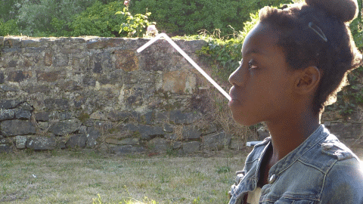

On peut trouver une animation simple de cette même image au lien :
http://perso.numericable.fr/gomars2/expe_tsiol/anim_expe_paille_coudee25pc.gif

Voir également au sujet de la réaction des pailles la fabrication de notre tourniquet à réaction :

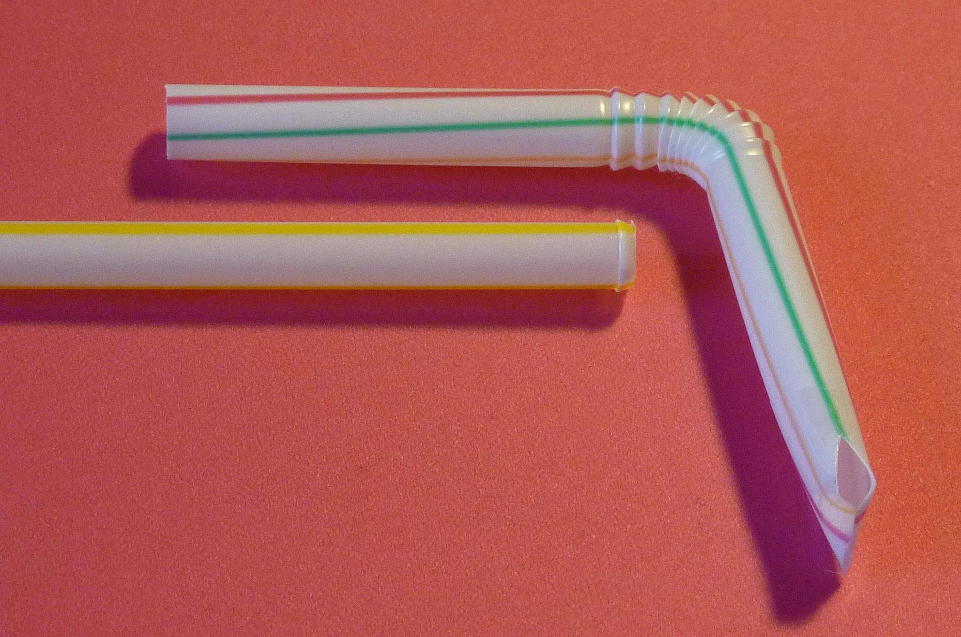

Lorsque l’on enclenche la paille de plus petit diamètre dans celle de plus grand diamètre (qui est coudée), on constitue un tourniquet qui tourne très vite lorsque l’on souffle dedans (attention aux yeux)…

Revenons-en maintenant à l’expérience prônée par Tsiolkovski où un opérateur lance des pierres d’un côté pour se propulser de l’autre :

Si le tas de pierres est constitué de 30 pierres de 5Kg (soit 150 Kg) et que la barque et l’opérateur pèsent ensemble 100 Kg (soit l’équivalent de 20 pierres), on peut calculer, dans une première approximation, que le premier gain de vitesse (consécutif à la projection de la première pierre) est de 10 m/s* 5 Kg /(150 Kg + 100 Kg – 5 Kg), soit ~ 0,204 m/s.

Pour la deuxième pierre, le gain en vitesse (qui viendra se cumuler avec le premier gain) sera de même de 10 m/s* 5 Kg /(150 Kg + 100 Kg – 10 Kg), soit de ~ 0,208 m/s.
Il est un peu plus fort que le premier gain, mais le gain cumulé en vitesse est déjà de 0,204 + 0,208 ~ 0,412 m/s (pour deux pierres lancées).

Ceci étant, à mesure que la Masse d’Appui diminue dans la barque, le gain de vitesse procuré par le jet de chaque pierre va devenir plus important (la barque se trouvant plus légère, elle accélère plus facilement). Par exemple, le jet de la dernière pierre donnera un gain de vitesse de 10 m/s* 5 Kg /(100 Kg ), soit ~0,5 m/s
C’est plus de deux fois plus que les 0,204 m/s donnée par le jet de la première pierre.
Il en va ainsi pour les fusées qui emportent nos astronautes : si leur accélération semble faible au début, elle est à la limite du supportable pour ses passagers dans les derniers instants du fonctionnement d’un étage (lorsque cet étage se trouve allégé de la presque totalité de sa Masse d’Appui, c.-à-d. de son combustible ).

Retournons à notre barque pour constater que, l’ensemble des cumuls de vitesse (à l’issue de l’éjection de toutes les pierres) est de 9,01 m/s (ou 32km/h).

Pour accroître les gains de vitesse et surtout les dernier gains), il faudrait que la Masse à Vide de la barque (seule, sans opérateur ni pierres) soit plus faible et que l’opérateur soit plus léger.
Ce dernier poids reste cependant pour nous un gage de vitesse de propulsion : c’est bien l’opérateur qui représente le moteur (ainsi que les réserves d’énergie) de notre barque à réaction.

En prenant une masse de barque de 30 Kg et sans changer de moteur, on a une Masse à Vide (sans pierre) de 80 Kg qui promet un ultime gain de vitesse de 0,62 m/s.
Ce gain ultime ne hisse cependant la Vitesse de Fin de Propulsion qu’à 10,77 m/s.

Dans l’histoire de la conquête spatiale, tout le travail des ingénieurs à consisté à diminuer la Masse à Vide des fusées (masse de leur structure et des moteurs) et à augmenter la Masse d’Appui embarqué par cette structure.
Mais au fait, quelle est la Masse d’Appui de ces fusées historiques de la conquête spatiale ? Cette Masse d’Appui est la masse des ergols puisque, dans ce genre de fusées, les ergols sont à la fois source d’énergie (cette énergie créant une certaine Vitesse d’Éjection) et Masse d’Appui (puisque ce sont les ergols qui sont éjectés par la tuyère).
Cette dichotomie est rarement faite dans les esprits (même ceux des fuséistes) : Il est donc bon de répéter que les fusées à feu fonctionnent à réaction (comme les avions à réaction), mais que la réaction n’est en rien liée à la présence du feu . La preuve en est que nos fusées à eau fonctionnent fort bien : on peut donc les ranger dans la catégorie peu fréquentée des véhicules à réaction froide.

Rappelons aussi que dans le cas des moteurs ioniques (qui équipent à présent bon nombre de satellites) ainsi que dans le cas de nos fusées à eau, Masse d’Appui et source d’énergie sont parfaitement dissociées (gaz rare et électricité, d’un côté, eau et air comprimé de l’autre).

La Vitesse d’Éjection des pierres depuis notre barque de Tsiolkovski, vitesse que nous avons prise à 10 m/s, est à rapprocher de celle obtenue par les tennismen qui procurent à leur balle de service une vitesse de ~200 km/h, soit ~ 55 m/s.
Il n’est pas question, bien sûr de faire projeter à un tennisman embarqué de lourdes pierres au moyen d’une raquette, mais on pourrait imaginer de projeter des balles de tennis avec une vitesse de, disons, 40 m/s (ou 144 Km/h). Ce qui signifierait qu’au lieu d’embarquer, comme Masse d’Appui, un tas de pierres, on embarquerait la même masse de balle de tennis .
Cette Masse d’Appui constituée de balles étant projetée (à l’aide d’une raquette) quatre fois plus vite que ne peuvent l’être les pierres, la Vitesse de Fin de Propulsion que l’on peut escompter pour la barque serait près de quatre fois supérieure.
Notre tableur nous la promet à 32,4 m/s (au lieu de 9,01 m/s).

Il est d’ailleurs un fait qu’en fuséologie classique (et non en jet de pierres ou de balle de tennis), la Vitesse de Fin de Propulsion est proportionnelle à la Vitesse d’Éjection : cette proportionnalité a été démontrée par Tsiolkovski en sa fameuse formule que nous étudierons plus bas.

Bien que dans cette expérience de la barque de Tsiolkovski nous ne soyons pas en fuséologie classique, notre tableur nous indique qu’il a un net bénéfice à projeter chaque particule de Masse d’Appui avec la plus forte vitesse possible.

C’est, ce que font les hydro-fuséistes sans parfois bien s’en rendre compte : quitte à projeter une certaine quantité d’eau (on prend souvent comme quantité d’eau le tiers du volume de la bouteille qui constitue le moteur de la fusée), il vaut mieux en effet l’éjecter le plus vite possible, donc adopter la pression la plus forte possible .
C’est ce que font également les moteurs ioniques qui projettent électriquement leur Masse d’Appui (du Xénon) avec des vitesses dix fois supérieures (en ordre de grandeur) à celle des moteurs thermochimiques classiques .

Apprécions encore au passage l’étonnante similitude de fonctionnement de nos fusées à eau et de ces moteurs ioniques qui semblent constituer l’avenir de la conquête spatiale.

Notons aussi que dans cette expérience de Tsiolkovski version tennis, la vitesse précédemment atteinte en mode pierres (9,01 m/s en fin de propulsion) est atteinte en mode tennis au bout de la 893ème projection de balles, ceci alors qu'il reste encore 1738 balles dans la barque.

On pourrait se dire alors qu’il vaut mieux embarquer 893 balles de tennis (soit ~51 Kg) que 150 Kg de pierre, mais c’est encore plus fort parce que si l’on n’emporte comme Masse d’Appui que ces 893 balles (soit 51 Kg) au lieu de 150 Kg de balles on peut atteindre, à l’issue de leur projection par la raquette à toujours 40 m/s, une Vitesse de Fin de Propulsion de 16,48 m/s (ou 59 km/h) du fait de l’allègement de la barque en Masse d’Appui…

Cette vitesse très forte n’honore évidemment pas notre hypothèse de base spécifiant que la barque se déplace sans frottement dans l’eau : à cette vitesse de 59 Km/h un bateau développe énormément de Traînée hydrodynamique.
Mais on peut quand même se livrer à une optimisation de l’emport de balle de tennis. Le simple emport d’une Masse d’Appui de 3 Kg (soit 53 balles) promet ne Vitesse de Fin de Propulsion de l’ordre de 1,2 m/s (soit 4,2 Km/h) vitesse très honorable (c’est celle d’un homme au pas) pour laquelle la Traînée aquatique peut encore être négligée…

La projection de ces 53 balles doit pouvoir se faire par un joueur de tennis non-professionnel. En comptant 5 secondes entre chaque éjection de balle, notre tableur calcule qu’à la 53ème éjection (toujours à 40 m/s), le chemin parcouru est déjà de 158 m et la Vitesse de Fin de Propulsion de 1,2 m/s promet encore une belle course de la barque sur son erre , comme disent les marins…

D’une façon générale, il est instructif de se référer pour tous les calculs que nous avons effectués ci-dessus à la formule de Tsiolkovski (bien que, nous le verrons, cette formule ne convienne pas exactement au cas de l’expérience de la barque de Tsiolkovski).
Cette formule de Tsiolkovski exprime la Vitesse de Fin de Propulsion d’une fusée d’après la Vitesse d’Éjection de sa Masse d’Appui et d’après ce que l’on appelle le Rapport de Masses, quotient R de la masse de l’engin à l’instant initial (Masse à plein) sur sa masse à l’instant de fin de propulsion (Masse à vide ou à sec) .
Voici cette formule lorsque la propulsion se développe dans un espace sans gravité :

V_{FinProp} = V_{éject} Ln[ ]

…ce qui s’écrit encore :

V_{FinProp} = V_{éject} Ln[R]

…où la mention Ln signifie Logarithme népérien (ou naturel), fonction disponible sur la plupart des calculettes.

Nous démontrons cette formule dans notre texte AMENDEMENT ATMOSPHÉRIQUE À LA FAMEUSE FORMULE DE TSIOLKOVSKI.

Si nous reprenons l’exemple de l’expérience de la barque Tsiolkovski en mode tennis, avec une Masse d’Appui de 3 Kg (53 balles) projetée à 40 m/s à partir d’une barque pesant avec son opérateur 100 Kg (Masse à vide, sans les balles) nous pouvons écrire :

V_{FinProp} = 40* Ln[ ]

Le logarithme népérien de 103/100 = 1,03 étant 0,02956, la Vitesse de Fin de Propulsion est de 1,18 m/s (que nous avons arrondie plus haut en 1,2 m/s) .

Une curiosité : la différence entre les propulsions instantanée et progressive :

En effectuant des calculs rapides pour illustrer ce texte, nous sommes cependant tombé sur une curiosité : La vitesse calculée par l’équation de Tsiolkovski ci-dessus, (vitesse que nous aurons l’occasion d’appeler dans le présent texte Vitesse de Tsiolkovski) est réputé être indépendante du débit avec lequel la Masse d’Appui est éjectée (débit en Kg / seconde).
De fait, ce débit n’apparaît nullement dans l’équation.
Or nos calculs nous ont convaincu que si l’on lance par exemple toute la Masse d’Appui de la barque (toutes les pierres) en même temps (en un seul jet) et ceci à un Vitesse d’Éjection donnée (en supposant que cette éjection des 150 Kg de pierres soit possible), on y gagnerait une Vitesse de Fin de Propulsion beaucoup plus faible que si l’éjection de la Masse d’Appui se fait de façon répartie dans le temps.

Montons la Masse d’Appui des pierres à 250 Kg (50 pierres). L’éjection de ces 250 Kg d’un seul coup à 10 m/s ne produit qu’une Vitesse de Fin de Propulsion de7,14 m/s alors que l’éjection des 50 pierres (une par une) produit une Vitesse de Fin de Propulsion de 12,35 m/s (vitesse supérieure à la Vitesse d’Éjection, comme on peut le remarquer ).

La Masse Finale de la barque étant de 100 Kg et sa Masse Initiale (chargée de pierres) de 350 Kg, son Rapport de Masses est de 350/100 = 3,5.
Pour comparaison, ce Rapport de Masses, entré dans la formule de Tsiolkovski conduit à une Vitesse de Tsiolkovski de 10 m/s*Ln[3,5] = 12,53 m/s (supérieure également à la Vitesse d’Éjection) qui est donc la Vitesse de Fin de Propulsion à attendre d’une propulsion parfaitement progressive (les pierres étant, par exemple réduites en poudre et éjectées sous cette forme à la vitesse de 10 m/s à débit constant)…

Ce constat est troublant. Nous en sommes resté surpris et un peu anxieux, jusqu’à ce que nous découvrions un texte du Massachusetts Institute of Technology faisant mention de ce curieux phénomène.

Ceci dit, on peut assez facilement démontrer que l’éjection instantanée de toute la Masse d’Appui ne peut produire qu’une vitesse assez faible et toujours inférieure à la Vitesse d’Éjection.
En effet, dans ce cas de l’éjection instantanée, pour mettre en mouvement la barque, l’opérateur s’appuie sur la Masse de pierres (250 Kg) qu’il éjecte horizontalement. Aussi lourde soit-elle, cette masse de pierres va reculer lorsque l’opérateur va s’appuyer dessus, la barque étant également assez lourde à mettre en mouvement (100 Kg) .
Si la Masse de pierres ne reculait pas, alors l’opérateur qui la repousse à 10 m/s donnerait à la barque une vitesse d’également 10 m/s : ce cas est celui qui se présente lorsque l’opérateur repousse le quai, par exemple, à cette vitesse de 10 m/s…
Ce cas est de même celui des fusées que l’on fabrique avec un tube d’aspirine en enfermant du bicarbonate et du vinaigre : lorsque le bouchon du tube est refermé et que ledit tube est posé à l’envers (bouchon en bas) sur une table, la Vitesse d’Éjection du bouchon (qui est posé sur la table) est également celui de la table et plus généralement de la Terre : notre planète est bien repoussée vers le bas, mais son mouvement (ou recul) est insensible. Et comme il n’y a pas de glissement sensible du bouchon vers le bas, la Vitesse d’Éjection de ce bouchon est également celle de la fusée…

La vitesse de fin de propulsion atteinte par les fusées-aspirine est donc exactement la Vitesse d’Éjection de la Masse d’Appui (cette Masse d’Appui étant le bouchon, la table et la Terre).

Comme support à notre réflexion, nous avons construit un tableau Excel.
Voici la courbe que donne ce tableau de la Vitesse de Fin de Propulsion atteinte selon le nombre de partition de la Masse d’Appui (on scinde cette Masse d’Appui en n parties et on éjecte ces parties au cours de n jets) :

La première abscisse est évidemment 1 (un jet unique de toute la Masse d’Appui).
En ordonnées sont portées ce que nous nommons les Vitesses réduites de Fin de Propulsion : Pourquoi réduite ? Parce que la Vitesse de Fin de propulsion d’une fusée classique (ou Vitesse de Tsiolkovski) étant proportionnelle à la Vitesse d’Éjection, il est élégant de s’affranchir de toute mention à cette Vitesse d’Éjection en ne s’intéressant qu’au quotient :

Vitesse de Fin de Propulsion / Vitesse d’Éjection

…quotient que nous avons nommé Vitesse réduite de Fin de Propulsion

À l’issue d’une propulsion progressive, cette Vitesse réduite de Fin de Propulsion est alors évidemment Ln[R] , si R est le Rapport de Masse présidant à la propulsion : Cette Vitesse réduite de Fin de Propulsion est représentée sur le graphe ci-dessus par l’horizontale rouge.

L’étude de la courbe bleue ci-dessus, établie pour un Rapport de Masses fixé à 3,5 (250 Kg de pierres et 100 Kg de barque et d’opérateur), montre bien que, pour un nombre de jets de 1 et 2, la Vitesse réduite de Fin de Propulsion reste :
→ d’une part nettement inférieure à l’unité (c'est-à-dire que la Vitesse de Fin de Propulsion reste inférieure à la Vitesse d’Éjection) ;
→ d’autre part très inférieure à la Vitesse de Fin de Propulsion obtenue par une propulsion progressive (horizontale rouge) ou par une progression par un grand nombre de jets (50 ou 100).

Il n’y a donc que pour un grand nombre de jets (une centaine) que la Vitesse réduite de Fin de Propulsion est assez peu différente de celle produite par une propulsion progressive (la masse de pierres étant, par exemple, réduite en poudre et éjectée à débit constant, ce qui donne l’horizontale rouge).

Les calculs présents dans notre feuille de tableur reposent sur le constat suivant :
Si un mobile donné éjecte (dans un espace vide sans gravité) une certaine masse m avec une vitesse relative V_{Éject}, il acquière de ce fait une certaine Vitesse de Fin de Propulsion V_{FinProp} :

V_{Éject}
V_{FinProp}
V_{Abs}
M_{FinProp}
m
La loi de conservation des Quantités de Mouvement, qui conduit (dans un espace vide sans gravité) à une permanence du centre des Masses commun, impose que :

M_{FinProp}*V_{FinProp} = m*V_{Abs}

La Vitesse V_{FinProp} est une vitesse absolue ainsi que V_{Abs} , la vitesse de la masse m éjectée.

On ne connaît pas immédiatement V_{Abs}, mais on dispose cependant de la relation :

V_{Abs} = V_{Éject} – V_{FinProp}

…ce qui signifie que la vitesse absolue de la masse éjectée m est la Vitesse d’Éjection diminuée de la Vitesse vers la gauche de la masse M_{FinProp}.

Il est donc licite d’écrire :

M_{FinProp}*V_{FinProp} = m*[ V_{Éject} – V_{FinProp}]

D’où l’on peut tirer :

V_{FinProp} [M_{FinProp} + m] = mV_{Éject}

..ou encore :

V_{FinProp} = V_{Éject}

Il apparaît donc au numérateur de la fraction la somme des deux masses en jeu (M_{FinProp}, la masse de Fin de Propulsion et m, la masse éjectée).
Or cette somme recompose (nous pensons que c’est fortuitement) la Masse initiale du système (masse totale avant le jet de la Masse d’Appui). On peut donc réécrire ce dernier résultat sous la forme :

V_{FinProp} = V_{Éject}

…libellé où M_{init} est la masse totale du système avant le jet et m la Masse d’Appui éjectée par le jet.

À ce stade de la démonstration, on ne peut qu’être persuadé que ce libellé encadré ne vient pas intuitivement : on y arrive après une manipulation mathématique qui, pour simple qu’elle est, ne peut être réalisée « de tête » par un cerveau ordinaire.

Ce même libellé encadré s’oppose, d’ailleurs, à un libellé fautif que l’on rencontre souvent, à savoir :

V_{FinProp} = V_{Éject}

ou, évidemment :

V_{FinProp} M_{Finale} = V_{Éject} m

Ce libellé est fautif dans la mesure où, lors de sa démonstration, ont été confondues V_{Éject} et V_{Abs} , cette dernière vitesse étant, ainsi que nous l’avons vu, la vitesse absolue de la masse éjectée m .

Certes, au moment du décollage, il n’y a pas beaucoup de différence entre V_{Éject} et V_{Abs} mais la formule de Tsiolkovski intègre la propulsion de la fusée tout au long de sa propulsion et pas seulement au décollage.

Il faut d’ailleurs noter qu’il existe pour les fusées lanceuses de satellites un moment où V_{Abs} , la Vitesse absolue des gaz éjectés, est nulle alors que V_{Éject} peut être prise comme une constante des moteurs de fusées. Ce moment où V_{Abs} = 0 intervient vers la moitié de la propulsion et correspond à un maximum du rendement énergétique (puisque les gaz éjectés sont abandonnés dans la nature sans énergie cinétique)…
Lorsque l’on observe la propulsion des fusées à eau, on voit également très bien ce moment où l’eau (éjectée par exemple à 100 km/h) est abandonnée sans vitesse par la fusée (parce la vitesse de celle-ci est également 100 km/h).

L’animation suivante montre mieux encore : l’étude du sillage de gouttes d’eau de la fusée prouve que la fusée, vers la fin de sa propulsion, abandonne l’eau avec une vitesse verticale vers le haut !

http://perso.numericable.fr/gomars2/expe_tsiol/sillage_minijab_papyjo_sur_wikicommons.gif

Nous avons versé cette animation aux Wiki Commons à ce lien :

https://commons.wikimedia.org/wiki/File:Sillage_MiniJab_Papyjo.gif

La vidéo d’origine, comme la fusée (nommée MiniJab), est due à Papyjo (voir son site très pédagogique) :

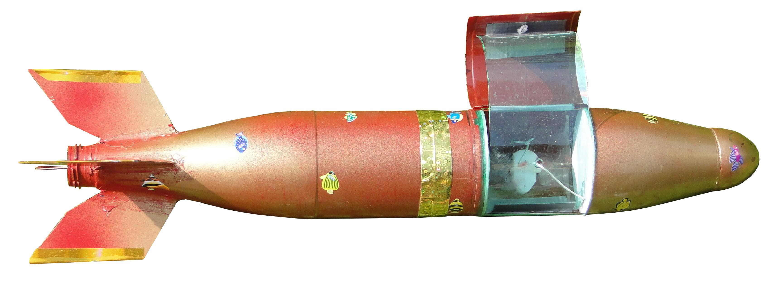

Cette fusée (ici présentée avec sa trappe parachutale ouverte) est une fusée de 0,5 L « plein-goulot » de 82 g , lancée ici à la pression initiale de 8 bars avec un quota d’eau de ⅓.

Sur l’animation, on voit nettement dans le sillage de la fusée de grosses goutes qui, une fois agglomérées, continuent leur ascension (avant de reprendre évidemment le chemin du sol sous l’effet de la gravité).

Cela signifie tout simplement que la vitesse/sol acquise par la fusée est supérieure à sa vitesse d’éjection (celle-ci étant la vitesse relative de l’eau éjectée par rapport à la fusée).

Voici une image concaténée tirée de la même vidéo :

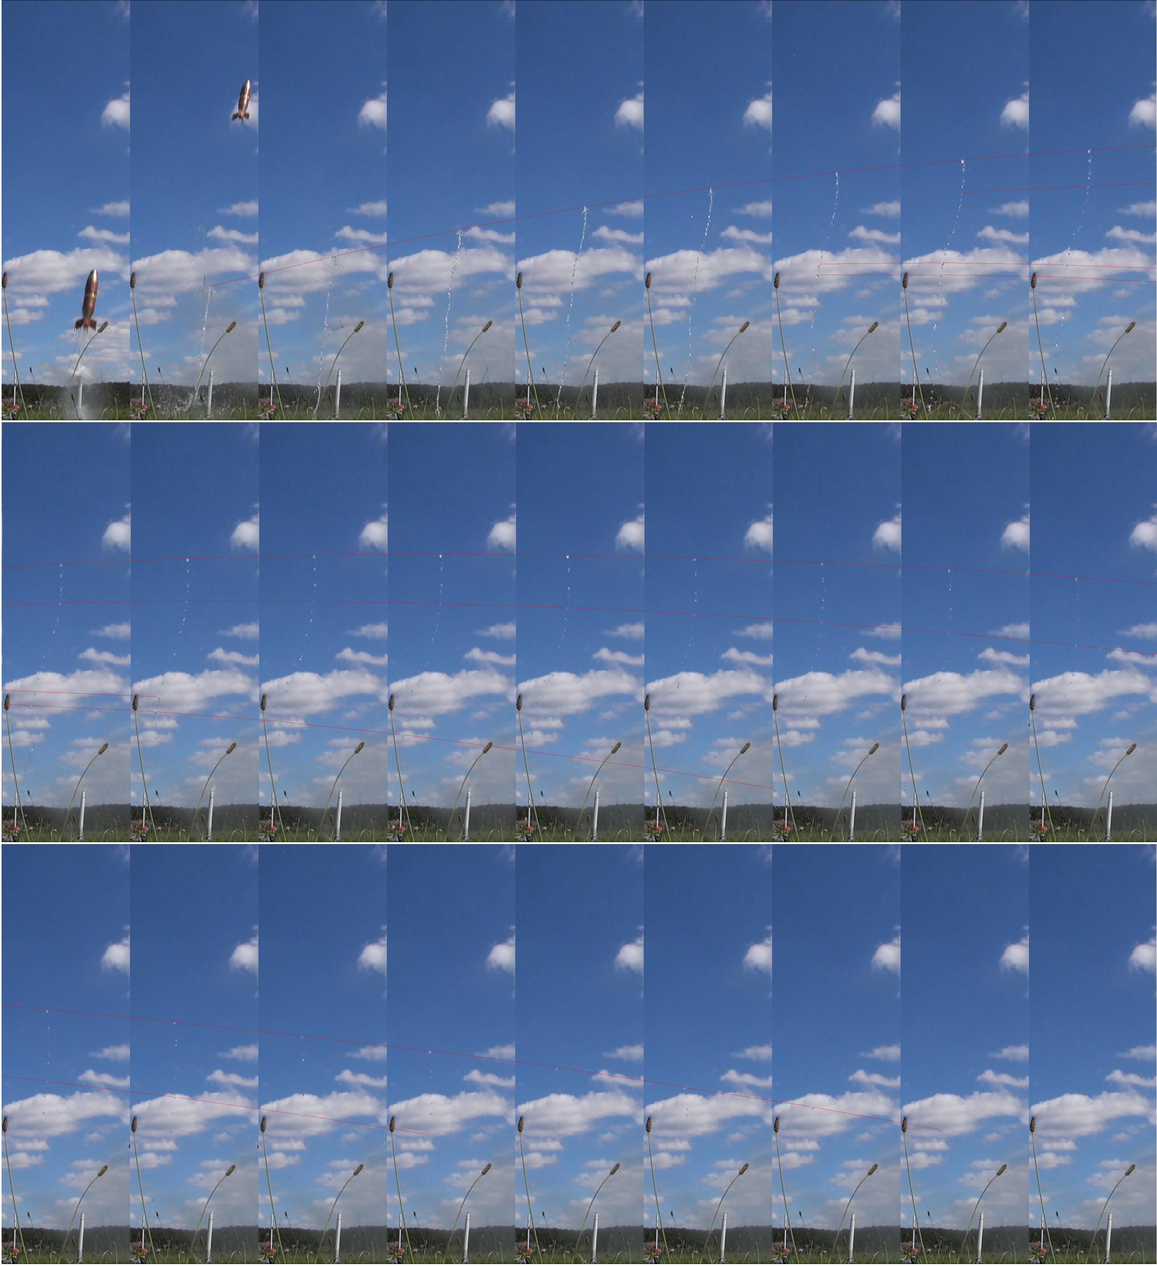

Nous avons joint, sur les différents vidéogrammes, les images des mêmes gouttes par des segments de droites rouges. Voici un lien où cette même concaténation est présentée en une unique bande. Cet autre lien donne accès à la même bande en plus haute définition.
Il est visible que, dans leur ensemble, ces segments de droites dessinent des courbes (très proches sans doute de paraboles ).

Rassuré par la très faible évolution de la pente de ces segments rouges, nous avons même osé dessiner (en jaune) une proposition de segment initial, entre les deux premières images :

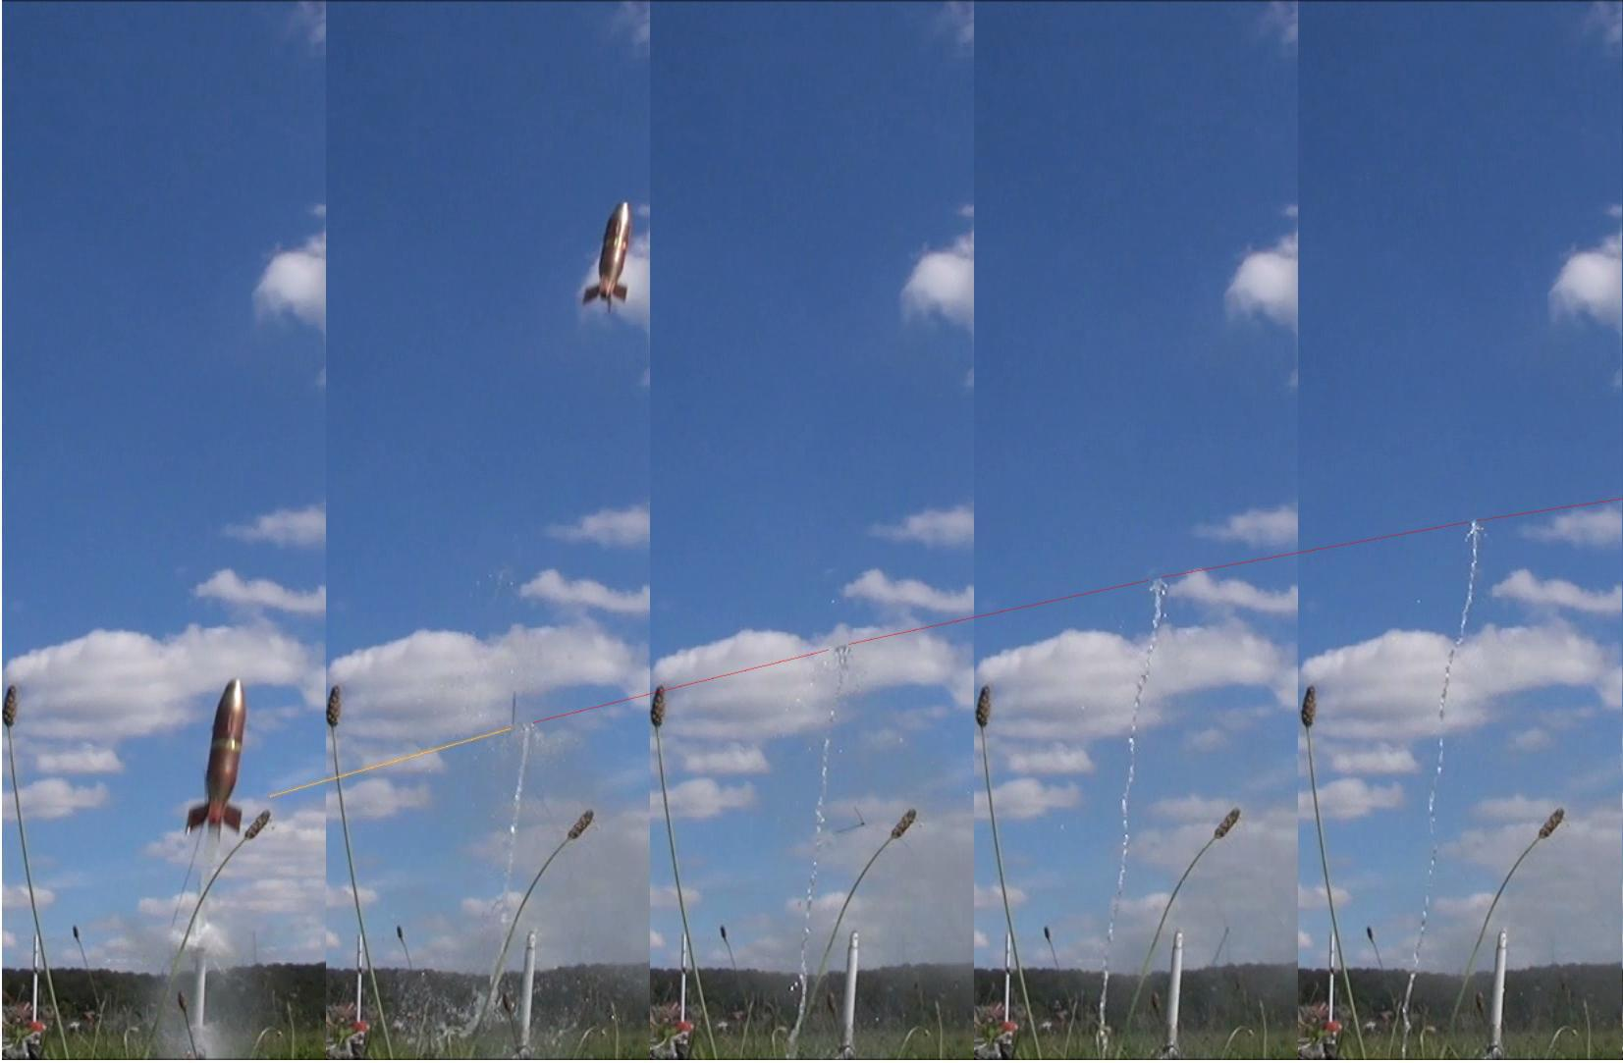

Cette proposition jaune tend à indiquer que la première image a été captée un peu avant la fin de l’éjection de l’eau.

Le travail de dessin des segments rouges est assez aisé pour les gouttes les plus hautes mais plus difficile pour celle du bas.
Il apparaît cependant nettement que sur la grande planche de concaténation nos segments rouges reliant les gouttes du bas dessinent des courbes dont la culmination se produit avant celle des gouttes du haut.

Par définition, c’est à une certaine hauteur du sillage de la deuxième image de cette grande concaténation (correspondant à la fin de la propulsion « aqueuse », qu’il faut chercher les particules d’eau qui sont abandonnée sans vitesse verticale ; voici cette deuxième image :

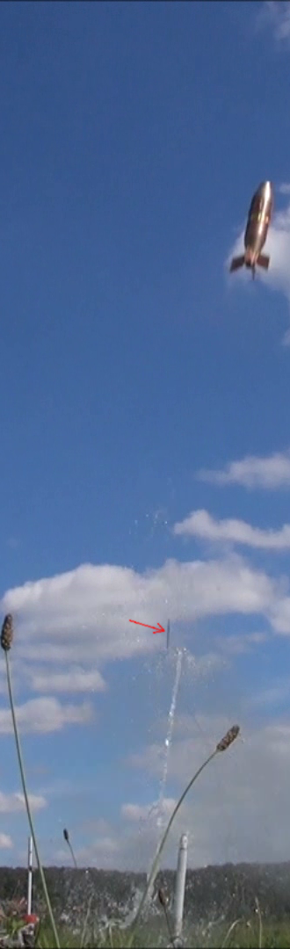
En effet, dans les images suivantes, l’inertie et la gravité font leur œuvre : les particules d’eau dotées d’une vitesse vers le haut vont continuer à monter alors que les particules d’eau abandonnée sans vitesse par la fusée vont commencer à descendre sous l’action de la gravité, les particules d’eau abandonnée avec une vitesse vers le bas augmentant cette vitesse…
Malheureusement, nous ne pouvons repérer ces particules éjectées sans vitesse verticale sur les images, même si nous savons que ces mêmes particules ne peuvent, par principe, que se trouver à une certaine hauteur du sillage d’eau de l’image ci-contre.

On pourrait penser que se produise, au bout d’un certain temps, en ce point du sillage où des particules d’eau sont abandonnées sans vitesses, une striction ou même une interruption du sillage puisque de part et d’autre de ce point la vitesse des particules d’eau tend à les éloigner dudit point. Ce point de striction ou d’interruption du sillage étant indiscernable sur les images, nous avons vérifié s’il pouvait exister.
Nous avons donc fait tracer à notre tableur un ensemble de paraboles représentant les trajectoires de différentes particules abandonnées à une certaine hauteur avec une certaine vitesse verticale : cette vitesse est négative (vers le bas) pour les particules abandonnées à l’altitude la plus faible puis nulle pour la particule abandonnée à 0,5 m d’altitude, puis positive (vers le haut) pour les particules les plus hautes.

Nous avons de plus donné la même légère vitesse horizontale vers la gauche à toutes les particules afin qu’elles dessinent leur propre parabole sous les actions conjuguées de la gravité et de ce mouvement vers la gauche (dans un tel mouvement parabolique, l’action de la Traînée aérodynamique sur les particules est négligée).
Force nous est de constater qu’aucune zone de vide ne se crée entre les paraboles bien que les particules de la courbe bleue glauque et verte soient animée d’une vitesse verticale initiale contraire et que les particules de la courbe bleu claire ne soient animées d’aucun vitesse verticale initiale.
La courbe fuchsia est le lieu des culminations des courbes…

Il faut donc lire autrement la ou les strictions ou zones de vide relatif qu’on croit apercevoir dans la concaténation serrée que nous avons réalisée d’après la même vidéo (zone indiquée par la croix rouge ci-dessous) :

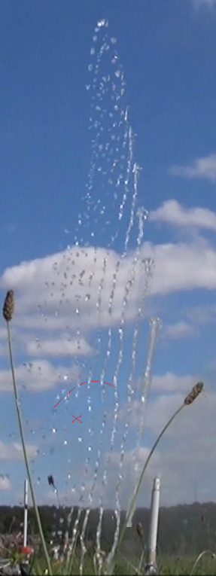
Dans la partie haute de cette concaténation serrée, notre report successif des gouttes de sillage dessine bien un ensemble de paraboloïdes.

Nous avons d’ailleurs constaté, lors de ce travail de concaténation, que les paraboloïdes supérieurs croisent dans leur partie basse les paraboloïdes inférieurs : cela signifie que la plus forte vitesse verticale des particules possède la vertu d’épuiser leur vitesse horizontale vers la gauche (c’est ce qui explique que la trajectoire d’un corps lancé en l’air avec une vitesse horizontale est toujours plus proche de la verticale à la redescente : on s’en persuade facilement en projetant obliquement en l’air une plume).
Cela implique aussi que lesdits paraboloïdes ne sont pas des paraboles mathématiques.

Dans la partie basse, nous nous sommes risqué à tracer un paraboloïde rouge, mais ce tracé est assez téméraire.

C’est sous ce paraboloïde rouge que semble exister la zone d’absence relative de gouttes (indiqué par un x rouge).

Cependant le graphe de notre tableur exclut, nous l’avons vu, l’existence d’une telle zone…

Papyjo nous a indiqué obligeamment que le petit trait vertical visible légèrement au-dessus et à gauche du sillage d’eau (désigné par la flèche rouge sur la photo précédente) représente l’aiguille de libération du temporisateur du parachute, aiguille attachée au Pas de Tir par l’intermédiaire d’une cordelette de ~1 m (on devine cette cordelette sur l’image).
Ceci étant, le segment jaune (déjà montré) dessinant l’interpolation vers la gauche de la courbe rouge supérieure indique une hauteur de fin de propulsion aqueuse encore inférieure.
On peut donc dire que le sillage d’eau de la fusée, immédiatement après que celle-ci l’ait éjecté, est très inférieur à ce mètre ; ce qui signifie encore que la propulsion aqueuse de cette fusée plein goulot de 0,5 L ne prend place que dans beaucoup moins d’un mètre…

Nous venons de parler de propulsion aqueuse. On sait que cette propulsion aqueuse est suivie immédiatement d’une propulsion gazeuse (éjection de l’air résiduel à très grande vitesse).
Dans les réflexions ci-dessus, nous avons supposé que cette propulsion gazeuse n’interférait pas avec la propulsion aqueuse …
Nous n’avons pas non plus fait intervenir l’action du tube gris visible sur toutes les photos, tube qui crée les conditions d’une première propulsion par effet piston…

Pour une fusée à feu (à débit et Vitesse d’Éjection constants), la formule de Tsiolkovski indique que la Vitesse de Fin de Propulsion dépasse la Vitesse d’Éjection dès que le Rapport de Masses instantané de la fusée dépasse 2,7183, (soit e, base des logarithmes népériens) et le Rapport de Masses des fusées à feu est toujours supérieur à cette valeur.
Le Rapport de Masses des fusées à eau est également presque toujours supérieur à 2,7182, mais pour ce type de fusées le problème est un peu plus complexe dans la mesure où leur Vitesse d’Éjection diminue à mesure que la pression interne décroît (adiabatiquement ).
Nous avons prouvé dans notre texte LA PROPULSION DE LA FUSÉE À EAU, qu’il était cependant possible de continuer à utiliser la formule de Tsiolkovski en prenant comme Vitesse d’Éjection, dans cette formule, la Vitesse d’Éjection initiale et en la pondérant par un coefficient assez peu variable dont nous donnons la valeur selon le Masse à Vide de la fusée, la Pression initiale et le Quota d’eau embarqué dans la fusée.
Ce coefficient de pondération nous est d’ailleurs apparu comme assez proche de l’unité du fait de l’apport en vitesse dû à la propulsion gazeuse …

Quoiqu’il en soit de tous les pronostics, l’animation évoquée ci-dessus ainsi que la concaténation de ses images révèlent bien le phénomène de dépassement (léger, ici) de la Vitesse d’Éjection par la fusée. Cette révélation est peut-être d’ailleurs d’autant plus claire que le Rapport de Masses de la MiniJab, à peine supérieur à 3, est très proche de 2,718 …

Après cette exploitation de captations pragmatiques de la réalité, revenons à notre expérience de la barque de Tsiolkovski :
Nous venons de voir que la vitesse d’éjection V_{Éject} est presque toujours très différente de la vitesse absolue V_{Abs} à laquelle la fusée abandonne sa Masse d’Appui.
La faute de logique consistant à prendre la Vitesse d’Éjection comme une vitesse absolue est pourtant souvent commise lors de la démonstration de la formule de Tsiolkovski. Prenons-en pour preuve la page de Wikipédia consacrée à cette formule.
Il est d’ailleurs possible que nous l’ayons également commise dans nos propres écrits, du moins implicitement.
Par chance, cette faute de logique n’intervient pas dans le résultat final, nous le justifierons plus bas…

Mais revenons à notre libellé encadré.
Pour le simplifier et utiliser le Rapport des Masses R, on peut encore poser ceci :

= -1 +1

En mettant au même dénominateur les deux premiers termes qui suivent le signe égal, on peut écrire :

= – +1

D’où l’on tire :

= 1 –

Or M_{Init} – m représente la masse finale (après qu’ait été éjectée la Masse d’Appui m). Notre égalité s’écrit donc :

= 1 –

…où l’on reconnaît qui est l’inverse du Rapport de Masses R :

= 1 – =

On peut donc adopter, pour la Vitesse de Fin de Propulsion le libellé suivant :

V_{FinProp} = V_{Éject}

…qui exprime la Vitesse de Fin de Propulsion du système après un jet unique de toute la Masse d’Appui définie par le Rapport de Masse R ayant présidé au jet.

À ce stade de notre réflexion, on doit effectuer la comparaison de ce libellé avec celui donné par la formule de Tsiolkovski, à savoir :

V_{FinProp} = V_{éject} Ln[R] (courbe en rouge ci-dessous)

…cette dernière formule traitant d’une propulsion progressive, à savoir l’éjection progressive de la Masse d’Appui préalablement réduite en poudre :

La courbe bleue représente la Vitesse réduite de Fin de Propulsion à l’issue du seul et unique jet.

Il s’avère alors que, si pour les faibles Rapport de Masses (inférieurs à 1,5), les Vitesses sont comparables, la propulsion progressive donne une Vitesse réduite double dès que le Rapport de Masses R dépasse 5 (Rapport de Masses assez banal).
La Vitesse réduite créée par la propulsion progressive continuant à croître pour les Rapports de Masses supérieurs à 5.
Par contre, la Vitesse réduite de Fin de Propulsion obtenue par ce jet unique (courbe bleue) reste toujours inférieure à l’unité (ce qui signifie que la Vitesse de Fin de Propulsion ne dépasse jamais la Vitesse d’Éjection)…

Pour une partition de toute la Masse d’Appui en deux et après sa projection lors de deux jets (toujours à la même vitesse V_{Éject}), en s’appuyant sur la Vitesse de Fin de Propulsion encadrée que l’on gagne cependant à réexpliciter en :

Gain de Vitesse_{AprèsChaqueJet} = V_{Éject}

…on écrira de même :

V_{FinProp} = V_{Éject} + V_{Éject}

…m_{App} étant la Masse d’Appui totale destinée à être éjectée lors des deux jets.

…ce qui, après quelques manipulations à présent classiques conduit à :

V_{FinProp} = V_{Éject}[ + ]

…R étant le Rapport de Masse présidant à toute la propulsion.

Pareillement, la partition de toute la Masse d’Appui en n parties égales conduirait, après projection de ces n parties à la même Vitesse d’Éjection, donne une Vitesse de Fin de Propulsion de :

V_{FinProp} = V_{Éject} [R–1][ + + + + … + ]

1er jet 2ème jet 3ème jet 4ème jet n^{ème} jet

…R étant toujours le Rapport de Masse présidant à toute la propulsion.

attention à la place des numéros de jet dans Word

Les termes figurant entre les crochets verts forment une série limitée.
Nous avons précisé sous chaque terme (en gris) le numéro du jet qui l’a fait naître.
Attention au fait que le dernier terme de cette série limitée (en bleu) n’est pas un terme général.

Au reste, les termes de cette série limitée sont d’un ordre de grandeur comparable, même si le dernier (correspondant au dernier jet) est le plus fort ; voici leur évolution en fonction du numéro de jet, pour une partition de la Masse d’Appui en 64 parties égales :

(la valeur de ces termes est ici basée sur un Rapport de Masse de 3,5)
On peut d’ailleurs remarquer que le quotient du dernier terme sur le premier est assez proche du Rapport de Masses .

Nous pouvons pareillement présenter sur le même graphe la valeur des termes pour 16, 32 et 64 partitions de la Masse d’Appui (pour le même Rapport de Masses de 3,5) :

Comme, pour chaque partition de la Masse d’Appui, c’est la somme des termes qui importe et que cette somme est assez bien représentée par la surface existant sous les courbes, comme d’autre part les Vitesses de Fin de Propulsion pour chacune de ces partitions sont du même ordre , il est naturel que les courbes soient d’autant plus hautes que le nombre de partitions (et de jets) est faible (puisqu’elle doivent déterminer une surface du même ordre).

La rédaction d’un terme général pour cette série limitée a été effectuée par l’auteur du texte du MIT. La Vitesse de Fin de Propulsion en ressort alors, dans nos propres conventions, comme :

V_{FinProp} = V_{Éject} [R–1]

Dans ce libellé, n est le nombre de partitions de la Masse d’Appui, R le Rapport de Masse du système (Masse initiale sur Masse de Fin de Propulsion), et i le numéro d’ordre du terme.

Attention au fait que ce libellé du terme général rédige les termes en commençant par le dernier de notre rédaction ci-dessus (terme en bleu).

Notons encore que puisque la Vitesse de Propulsion par jets s’approche de la Vitesse de Propulsion donnée par la formule de Tsiolkovski lorsque le nombre de jets de propulsion dépasse la centaine (comme déjà montré dans ce graphique), la série limitée que nous venons d’évoquer peut servir d’approximation au logarithme népérien.
Ainsi, si pour 64 jets on s’approche de la vitesse de Tsiolkovski à 1,1 % près, pour 128 jets cette vitesse est atteinte à 0,55 % près (ceci étant, notre série limité comporte évidemment 64 et 128 termes, de sorte que la série classique, même tronquée, donnant la valeur du logarithme népérien lui sera forcément préférée comme beaucoup plus rapidement convergente : la série donnant la valeur du logarithme népérien :

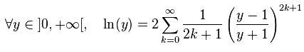

…(série présente sur la page https://fr.wikipedia.org/wiki/Logarithme_naturel de Wikipédia) atteint, quant à elle, pour une valeur 6 de y, une précision relative de 2 millièmes au bout de seulement 5 termes alors qu’il faut plus de 400 termes (donc autant de jets) à notre série limitée pour arriver à la même précision.

Traduction de la démonstration originale de Tsiolkovski :

Nous avons retrouvé le texte original de Tsiolkovski de 1903 en russe et sa traduction en anglais effectuée pour la NASA en 1954 sous la responsabilité de A. A. Blagonravov.
Il nous est donc possible de suivre pas à pas la démarche de Tsiolkovski :
Ainsi, à la page 82 de la pagination du texte états-unien, nous lisons :

« Notons M₁ la masse du projectile et de tout ce qu’il contient excepté la réserve d’explosifs ; notons M₂ la masse totale de ces explosifs [sur le pas de tir] et M la masse variable des explosifs restant dans le projectile sous forme non-explosée à un instant donné.
Ainsi, la masse totale de la fusée au commencement de la propulsion sera (M₁ + M₂) alors que quelques instant plus tard elle sera exprimée par la variable (M₁ + M ) et, finalement, en fin de propulsion , par la constante M₁.
[…]
En conséquence […] nous obtenons l’équation différentielle suivante basée sur la loi de conservation des Quantités de Mouvements :

dV (M₁ + M ) = V₁ dM (8)

Dans cette équation, dM est une masse infiniment petite de matériau explosif éjecté par la tuyère à une vitesse V₁ constante (relativement à la fusée).
[M₁ est donc la Masse à Vide et M la Masse d’Appui restant à bord ] »

Voici pour mémoire le même texte original tiré de la page russe présentant le texte de Tsiolkovski de 1903 :

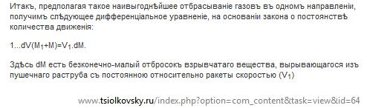

Le grand homme poursuit :
« 10 Je dois insister sur le fait que sur la base de la loi des mouvements relatifs, si les conditions demeurent identiques à elles-mêmes, la vitesse relative des éléments éjectés est la même durant toute la période de propulsion.
dV est l’incrément de vitesse de l’ensemble fusée + explosifs non consommés ; cet incrément dV est dû à l’expulsion d’un élément dM à la vitesse V₁. Nous déterminerons cette dernière en temps utile.

11 En séparant les variables dans l’équation (8) ci-dessus et en intégrant, nous obtenons :

dV = – + C (12)

ou encore :

= – ln (M₁ + M) + C (13)
…où C est une constante. Quand M = M₂ , c.-à-d. avant l’explosion, V = 0, ce qui donne :

c =+ ln (M₁+ M₂) ; (14)

…et donc :

= ln().

La vitesse du projectile sera maximale quand M =0, c.-à-d. quand la totalité des réserves de combustible aura été brûlée ; donc, si nous donnons la valeur zéro à M dans l’équation précédente, nous obtenons :

= ln(1 + ). (16)

En conséquence, nous observons que la vitesse V du projectile croît sans limite avec l’accroissement de la quantité M₂ d’explosifs.
Cela signifie que nous pouvons atteindre différente vitesse finale permettant différents voyages selon la quantité d’explosifs embarqués à bord de la fusée.
L’équation (16) ci-dessus montre aussi que quand une certaine quantité d’explosifs est consumée, la vitesse de la fusée ne dépend pas du débit ou de l’uniformité de l’explosion aussi longtemps que les particules éjectées le sont à la même vitesse d’éjection V₁ relativement au projectile. »

(le texte ci-dessus est donc notre traduction de la version anglaise du texte de Tsiolkovski)

Sur le fond, il nous apparaît qu’en posant son équation différentielle (8), à savoir :

dV (M₁ + M ) = V₁ dM

…où M₁ est la Masse à Vide, M la Masse d’Appui restant à bord, Tsiolkovski a commis lui-même l’erreur logique de prendre V₁ comme une vitesse absolue.

S’il avait fait référence à un repère galiléen (ou, comme nous l’avons écrit, à des vitesses absolues), il aurait évidemment trouvé comme nous :

dV (M₁ + M + dM) = V₁ dM (notre équation 8)

…libellé que nous tirons de notre accroissement de vitesse après chaque jet, accroissement de vitesse que nous avions écrit pour un jet de pierre :

Gain de Vitesse_{AprèsChaqueJet} = V_{Éject}

…et qu’on peut présenter avantageusement sous la forme :

Gain de Vitesse_{AprèsChaqueJet}*M_{AvantChaqueJet} = V_{Éject}*m_{ÉjectéeÀChaqueJet}

Cette déférence à la logique ne nous interdit cependant pas de poursuivre l’intégration, comme l’a fait Tsiolkovski, puisqu’au regard de la somme (M₁ + M ), la quantité dM est infinitésimale (par définition) et peut donc être négligée (du moins dans tous les cas où la Masse d’Appui est projetée progressivement (sous forme de parcelles infinitésimale de masses).
Notre équation (8), à savoir :

dV (M₁ + M + dM) = V₁ dM

…rejoint donc l’équation (8) de Tsiolkovski :

dV (M₁ + M ) = V₁ dM (8)

Au demeurant, lorsque l’éjection de Masse d’Appui ne se fait pas progressivement sous forme de parcelles infinitésimale mais sous forme de parcelles d’une valeur discrète, nous avons déjà montré implicitement l’erreur qui serait commise si l’on confondait la Vitesse d’Éjection avec une vitesse absolue. Cette erreur est la distance verticale entre la courbe bleue et l’horizontale rouge sur le graphe ci-dessous (déjà montré ici) :

Ladite erreur s’amenuise donc à mesure que la partition de la Masse d’Appui se fait en parcelles plus nombreuses, ce qui justifie in fine la démarche d’intégration mathématique utilisée par Tsiolkovski…

Raisons physique de la différence entre propulsions instantanée et progressive :

Ainsi que nous l’avons déjà écrit, le fait que propulsion instantanée (ou à nombre de jets limité) et propulsion progressive (la propulsion classique honorant la formule de Tsiolkovski) ne conduisent pas à la même Vitesse de Fin de Propulsion nous a beaucoup surpris.
On a coutume de dire, en effet, que dans la formule de Tsiolkovski le débit massique (exprimé en Kg/s) n’intervient pas.
Or passer d’une propulsion produite pas 2 ou 3 jets à une propulsion produite par 100 ou 200 jets ressemble beaucoup, en première approche, à changer de débit massique.

En deuxième approche, on peut cependant se dire que lorsque l’on parle de nombre de jets, on ne précise pas quel laps de temps sépare chaque jet (nous supposerons ici que ce laps reste le même). Or le débit massique est évidemment le quotient de la Masse d’Appui complète sur la somme des laps de temps séparant chaque jet (nous supposons ici que l’accélération de chacune des parcelles de masse à la Vitesse d’Éjection est immédiate).
Cependant force est de constater que nous n’avons nullement fait intervenir la durée séparant les jets dans nos calculs.

De plus, si l’éjection de toute la Masse d’Appui se fait lors d’un jet unique, il est illusoire d’invoquer un quelconque débit massique, celui-ci ne pouvant nullement être défini dans de telles conditions…

Nous avons donc fait fausse route en reliant la différence d’efficacité des deux types de propulsion à une différence de débit massique…

Parmi les réflexions fautives qui nous sont venues, à propos de la différence des deux propulsions il y a aussi celle-ci :
Si la propulsion se fait par un jet unique, ce jet unique va accélérer la Masse à Vide de la fusée et cette masse à vide est très faible.
Par contre, si la propulsion est faite par de nombreux jets, les premiers jets accéléreront une fusée notablement lourde (parce qu’elle embarque encore la plus grande partie de sa Masse d’Appui) :
La propulsion à jet unique peut donc paraître donner plus d’accélération à la fusée. Or nous savons que ce n’est pas le cas.

Une autre réflexion qui nous est venue est celle qui consiste à imaginer une propulsion progressive de la fusée avec un débit massique extrêmement fort (presque infini).
On pourrait alors penser qu’avec un tel débit quasi-infini, on se rapprocherait de la propulsion par jet unique.
C’est également faux car aussi fort que soit le débit massique, la propulsion reste, par définition, progressive et le très faible temps de propulsion reste toujours sécable en une infinité de pas de temps dt, de sorte qu’à la moitié de la propulsion, par exemple, la fusée s’est allégée de la moitié de sa Masse d’Appui.
Autrement dit, même avec un débit massique quasi infini, la propulsion progressive reste toujours justiciable de la formule de Tsiolkovski et surtout elle ne s’approche pas, par ses effets, de la propulsion par jet unique …

Le texte du MIT, n’explique pas à quoi est dû la différence d’efficacité des deux types de propulsion (instantanée ou progressive) : il constate cette différence et c’est tout.

Pour notre part, nous avons déjà expliqué que, dans l’expérience de la barque de Tsiolkovski, la vitesse de ladite barque est créée par l’appui (opéré par l’opérateur) sur une masse (celle de chaque pierre) qui se dérobe quelque peu à cet appui (la pierre prenant de la vitesse vers l’arrière).
Il n’y a guère que si la pierre projetée était de masse quasi infinie (par exemple si elle était un rocher dépassant de l’eau (mais ancré parfaitement au reste de la planète) que cette pierre ne reculerait pas (du moins de façon significative) : nous avons déjà dit que dans ces conditions limites la vitesse résultante de la barque ne pourrait être que la Vitesse d’Éjection (qui est la vitesse d’éloignement de la barque et du rocher).
C’est une façon de montrer que la propulsion par jets successifs donne des résultats différents de la propulsion progressive ; mais ce n’est nullement une façon de l’expliquer…

Il reste donc à réfléchir…

Bernard de Go Mars !
http://perso.numericable.fr/fbouquetbe63/gomars/physique.htm
le 14/10/15

Lien où se trouve la version la plus récente de ce texte :
http://perso.numericable.fr/gomars2/aero/expe_barque_tsiol.doc
Nous l’avons également composé en HTML, au lien :
http://perso.numericable.fr/gomars2/expe_tsiol/expe_barque_tsiol.htm,
format dans lequel les animations peuvent être affichées avec le texte (à ouvrir dans Firefox).

BIBLIOGRAPHIE ET LIENS :

Notre animation de l’expérience de la barque de Tsiolkovski versée aux Wiki Commons :
https://commons.wikimedia.org/wiki/File:Exp%C3%A9rience_de_Tsiolkovsky.gif?uselang=fr )
Animation disponible également dans nos propres greniers :
http://perso.numericable.fr/gomars2/expe_tsiol/experience_barque_de_tsiolkovsky_hd.gif

Notre animation du sillage de gouttes d’eau de la fusée MiniJab de Papyjo :
https://commons.wikimedia.org/wiki/File:Sillage_MiniJab_Papyjo.gif
(cette image comporte des zones sensibles produisant des commentaires)
Animation disponible également dans nos propres greniers :
http://perso.numericable.fr/gomars2/expe_tsiol/sillage_minijab_papyjo_sur_wikicommons.gif

Notre concaténation des images de ce même sillage :
http://perso.numericable.fr/gomars2/aero/concatenation_bande_av_courbes.jpg
…et en plus haute définition :
http://perso.numericable.fr/gomars2/expe_tsiol/concatenation_av_courbes_thd.png

Notre animation de l’expérience de la paille coudée :
http://perso.numericable.fr/gomars2/expe_tsiol/anim_expe_paille_coudee25pc.gif

Konstantin Tsiolkovsky His Life and Work, par A. Kosmodemyansky, traduit par X. Danko, Paperback, Décembre 2000

COLLECTED WORKS OF K. E. TSIOLKOVSKIY, VOLUME II - REACTIVE FLYING MACHINES
A. A. Blagonravov, Editor in Chief
Translation of "K. E. Tsiolkovskiy. Sobraniye Sochineniy,
Tom II. Reaktivnyye Letatel' nyye Apparaty"
Izdatel' stvo Akademii Nauk SSSR, Moscow, 1954.
http://epizodsspace.no-ip.org/bibl/inostr-yazyki/tsiolkovskii/tsiolkovskii-nhedy-t2-1954.pdf

La page russe consacrée au texte de Tsiolkovski publié en 1903 : http://www.tsiolkovsky.ru/index.php?option=com_content&task=view&id=64

Variable Mass Systems, the Rocket Equation, Massachusetts Institute of Technology OpenCourseWare
http://ocw.mit.edu/courses/aeronautics-and-astronautics/16-07-dynamics-fall-2009/lecture-notes/MIT16_07F09_Lec14.pdf

La Barque de Tsiolkovski, Site du club d’astronomie de la Baule et la Presqu’île Guérandaise,
http://www.pecheurdetoiles.com/IMG/pdf/la_barque_de_tsiolkovski.pdf

La page d’Astrosurf consacrée à la formule de Tsiolkovsi :
http://www.astrosurf.com/levavasseur/tsiolkovsky/francais/tsiolkovsky_fr.html

La page de Wikipédia consacrée aux Lois du mouvement de Newton :
https://fr.wikipedia.org/wiki/Lois_du_mouvement_de_Newton

et celle consacrée à l’équation de Tsiolkovski :
https://fr.wikipedia.org/wiki/%C3%89quation_de_Tsiolkovski

Le site consacré aux fusées à eau de Papyjo :
http://fusees.free.fr/

La vidéo du lancement de la MiniJab de Papyjo (exploitée par nous) :
https://www.youtube.com/watch?v=zAjO6gtq5Og

D’une façon générale,
les textes de la page Physique de la fusée du site Go Mars ! :
http://perso.numericable.fr/fbouquetbe63/gomars/physique.htm

dont :

LA PROPULSION DE LA FUSÉE À EAU
http://perso.numericable.fr/fbouquetbe63/gomars/prop_fao.pdf

AMENDEMENT ATMOSPHÉRIQUE À LA FAMEUSE FORMULE DE TSIOLKOVSKI :
http://perso.numericable.fr/fbouquetbe63/gomars/amendement_tsiolkovski.doc

Notre tourniquet à réaction, dans la série nommée Réaction de cette page :
http://perso.numericable.fr/fbouquetbe63/gomars/objets_gomars.htm )

“Everybody Knows from personal experience that if one jumps from a boat pushing one’s body off it (i.e. acquiring velocity in the horizontal direction), the boat will move… Such a boat with men leaving i tat equal intervals may be likened τ a rocket.”
« Anker » signifie « ancre » en allemand, langue du sous-titrage.
Lorsqu’un corps est placé dans le courant d’une soufflerie, on peut en établir la Traînée en mesurant dans son sillage les pertes de Quantités de Mouvement subies par le fluide du fait de la présence du corps.
De la même façon la masse éjectée par nos fusées finit toujours par être ralentie par l’air où elle est projetée.
Et encore doit-on faire abstraction de l’énorme vitesse de satellisation qui entraîne le système. Dans l’espace, c’est donc plutôt à une constance dans le mouvement du CdM général qu’il faut faire appel.
Si l’on admet pour le poids une trajectoire purement parabolique, la vitesse initiale du poids est V₀ = , L étant la portée ou plus exactement la distance à laquelle le poids repasse à son altitude de lancement et g l’accélération de la pesanteur.
Nous verrons plus bas qu’en fait le calcul est un peu plus complexe…
Cette permanence du CdM commun étant un résultat fortuit, comme nous l’avons dit, de la loi de conservation des Quantités de Mouvement.
“Were two men thus to thrust each other apart exerting the same force as I can, and Ican jump one-third of a meter high on Earth, then each of us would begin to move at a velocity of 12 kilometers per hour. I would reach the base 120 kilometers away in l0 hours. This kind of speed would be proper for horses.” [Nous trouvons quant à nous que la vitesse nécessaire à un saut de 1/3 m est 9,2 km/h, NBdGM]
“In this case it may be said: motion in free space is impossible without loss of matter.”
Le grand homme précise « dans ce cas » car il cite également l’exemple de mouvements alternatifs obtenus en éjectant des masses retenues par une cordelette : il y a bien dans ce cas création d’un mouvement limité en durée et en amplitude sans perte de matière…
…ou même dans leur code génétique pour les insectes (pensons au bousier qui passe une partie de sa vie à pousser .. des boules d’excréments)…
Newton avouait cependant « Si j'ai vu plus loin que les autres, c'est parce que j'ai été porté par des épaules de géants » (Il fait peut-être mention ici à Galilée, cf. cette page de Wikipédia)
À ce sujet, il faut se souvenir que les scientifiques contemporains de Goddard, le grand fuséiste précurseur états-unien, ne voulaient pas croire au principe de la réaction : ils s’accrochaient à l’idée que pour décoller une fusée s’appuie sur l’air ambiant, autrement dit ils étaient persuadés que la propulsion à réaction ne fonctionnerait plus dans le vide de l’espace !
Cette expérience est surtout quotidienne aux États-Unis où lorsqu’un étudiant tire sur ses collègues, il ressent très bien le recul de son arme…
Ce poussé peut-être organisé sur un sol bien roulant entre deux pratiquants de patin à roulettes.
Lorsque l’on tient la paille à la façon d’une pipe mais avec la petite extrémité de la paille coudée vers le bas, le fait de souffler dans la paille soulève celle-ci (si l’on garde les lèvres bien souples et bien humides). Lorsque l’on coude la petite extrémité vers la gauche ou vers la droite, son mouvement se fait latéral…
Dans notre premier calcul effectué plus haut à masse embarquée supposée constante, nous avons trouvé un gain de vitesse de 50 fois moins que 10 m/s, soit 0,2 m/s.
Nous y revenons à l’instant.
Donnons quelques chiffres décrivant cette propulsion à réaction :La fusée lunaire Saturne V projetait vers le bas 12,7 t de gaz /sec (poussée au décollage d'environ 3 450 10⁴ N ,vitesse d'éjection de 2 500 m/s ,soit 9 000 Km/h pendant environ 2 min 30 sec).
Au contraire, le fait que les gaz de propulsion soient abandonnés avec une forte chaleur résiduelle constitue une perte énergétique…
Il en faudrait 2631 pour arriver aux 150 Kg que pesaient les pierres, une balle de tennis pesant 57g.
De plus, l’avantage des balles de tennis est qu’elles flottent (de sorte qu’on pourra facilement les récupérer).
…n’étaient les problèmes de sécurité que pose la mise en pression de la fusée…
La source d’énergie des moteurs ioniques est donc électrique, photovoltaïque en général.
« Optimisation » est un terme de mathématique très ancien. Il convient ici d’oublier qu’à notre époque, avec l’adjectif « fiscale », il signifie escroquerie.
Il faut comprendre « sur son élan »…
Le Rapport de Masses est parfois nommé également Nombre de Tsiolkovski.
S’il existe une gravité, comme sur notre planète, il suffit de retrancher gt à la formule, t étant la durée pendant laquelle cette gravité a agit (la durée de propulsion, ici)…
Plus exactement, notre tableur, en travaillant pas à pas (soit balle par balle) a trouvé 1,214 m/s. La légère différence est due au fait qu’une balle de tennis constitue déjà un paquet de matière et donc un gros incrément. Lorsque l’on réduit la masse de la balle de tennis (sans changer cependant la Masse d’Appui, donc en multipliant le nombre de balle), on retrouve la vitesse donnée par la formule de Tsiolkovski…
C’est pour passer ce seuil de la Vitesse d’Éjection que nous avons augmenté la Masse d’Appui et donc le Rapport de Masses
Elle recule donc de 2,86 m/s, d’après la différence entre la Vitesse de Fin de Propulsion et la Vitesse d’Éjection. Notons d’ailleurs qu’on a 100 Kg*7,14 m/s = 250 Kg*(2,86 m/s)…
Nous négligeons ici la masse d’appui des ergols contenus dans le tube d’aspirine…
Ce qui apparaît nettement au vu de la formule de Tsiolkovski.
« absolu » signifie ici : « relative à un repère galiléen » (par exemple un repère immobile fixé au fond de l’eau dans le cas de l’expérience de la barque ou, plus généralement, en mouvement de translation uniforme).
Nous ne démontrons pas cette égalité assez intuitive.
Vitesse absolue ou vitesse mesurée dans un référentiel galiléen…
Lorsque la vitesse d’un corps est faible, comme c’est le cas ici pour les gouttes, et que de ce fait la Traînée atmosphérique est négligeable, ce corps tend à décrire une parabole
L’éjection de l’air résiduel tendrait plutôt à freiner l’ascension de la partie haute du sillage. Il semble que dans le cas de cette fusée de 0,5 L, la propulsion gazeuse produise peu d’effets visibles…
La formule de Tsiolkovski peut également être utilisée pour calculer la vitesse instantanée d’une fusée d’après son Rapport de Masses instantané, c.-à-d. en considérant qu’à chaque instant la propulsion est arrivée à son terme, comme si, à l’instant suivant un mécanisme frigorifique allait geler subitement l’eau de propulsion restant dans la fusée…
« adiabatiquement » signifie ici simplement que l’air comprimé, lors de sa détente, n’a pas le temps d’échanger de la chaleur avec le corps de la fusée ni avec l’eau…
Ceci étant, dans l’exploitation qu’on peut faire de la vidéo de la MiniJab, on doit se limiter à la propulsion aqueuse puisque c’est elle qui donne leur vitesse aux particules d’eau…
Comme nous venons de le dire, la Vitesse d’éjection d’une fusée à eau étant variable, son Rapport de Masses n’est pour nous qu’un indice en ce qui concerne l’égalité Vitesse de Fin de Propulsion / Vitesse d’Éjection.
Physiquement, ce dernier terme correspond bien au plus fort gain en vitesse de toute la propulsion puisque, pendant qu’il intervient, la barque est allégée de toute sa Masse d’Appui.
Ces deux rapports sont d’autant plus proches que le nombre de jets est important.
Les vitesses réduites sont de 1,199 pour 16 partitions, 1,225 pour 32 et 1,239 pour 64.
Une fusée n’est pas un projectile, mais c’est ce mot qui est utilisé dans la version anglaise.
La traduction anglaise emploie bien le mot “explosives”.
La traduction anglaise ne dit par propulsion mais « explosion ».
Note de Bernard de Go Mars.
La traduction anglaise utilise le terme fuel, dont le sens est produit combustible. Ce mot vient de l’ancien français fouaille, signifiant « toute matière combustible servant à alimenter un feu ». Il ne faut pas le traduire par fuel-oil ou par fioul. Fuel est une façon exécrable (d’un point de vue logique et pédagogique) de désigner la Masse d’Appui. Les anglo-saxons utilisent cependant l’expression propellant mass (Masse Propulsive) qui est un peu meilleure.
Nous venons d’ailleurs d’expliquer que, lors de la propulsion par jet unique, la notion de débit massique n’est pas définie…

